|  |
| --- |
| Al-Musannif**:** Journal of Islamic Education and Teacher Training  (Al-Musannif: Jurnal Pendidikan Islam dan Keguruan) |

<https://jurnal.mtsddicilellang.sch.id/index.php/al-musannif>

**Membangun Jiwa Islami Melalui Pramuka: Transformasi Karakter Peserta didik di SMA IT Raudhatul Ulum Sakatiga**

***Building an Islamic Soul Through Scouting: Character Transformation of Students at SMA IT Raudhatul Ulum Sakatiga***

**Tia Lestari1*, Syarifuddin2, Alif Bahtiar Pamulaan3**

1FKIP, Universitas Sriwijaya, Indonesia

2FKIP, Universitas Sriwijaya, Indonesia

3FKIP, Universitas Sriwijaya, Indonesia

|  |  |
| --- | --- |
| **Article History:**  Received: xxxx xx, 20xx  Revised: xxxx xx, 20xx  Accepted: xxxx xx, 20xx  Available online xxxx xx, 20xx  **\*Correspondence:**  ***Address:***  Jl. Nusantara Lr. Bhayangkari, Indralaya Utara, Ogan Ilir, Sumatera Selatan  ***Email:***  [Tialestari801@gmail.com](mailto:Tialestari801@gmail.com)  **Keywords:**  Ekstrakurikuler, Karakter Islami, Pramuka, SMA IT Raudhatul Ulum Sakatiga, Transformasi karakter. | **Abstract:**  Penelitian ini bertujuan untuk memahami bagaimana kegiatan ekstrakurikuler Pramuka di SMA IT Raudhatul Ulum Sakatiga berperan dalam membangun jiwa Islami dan mentransformasi karakter siswa. Penelitian menggunakan metode kualitatif dengan pendekatan observasi langsung dan wawancara terhadap siswa serta pembina Pramuka. Data yang diperoleh dianalisis secara deskriptif untuk menggambarkan proses pembentukan karakter Islami melalui kegiatan Pramuka. Hasil penelitian menunjukkan bahwa Pramuka menjadi wadah efektif dalam menanamkan nilai-nilai Islami seperti kejujuran, disiplin, tanggung jawab, dan kepedulian sosial. Transformasi karakter siswa terlihat dari perubahan sikap dan perilaku yang lebih positif dalam kehidupan sehari-hari. Selain itu, peran aktif pembina dalam membimbing dan memberikan contoh nilai Islami sangat berpengaruh dalam proses tersebut. Penelitian ini memberikan implikasi bahwa pengelolaan ekstrakurikuler Pramuka yang terintegrasi dengan nilai-nilai Islami dapat menjadi model pembelajaran karakter yang efektif di sekolah berbasis agama. Namun, penelitian ini terbatas pada observasi dan wawancara di satu sekolah tanpa pengukuran kuantitatif perubahan karakter, sehingga disarankan penelitian selanjutnya menggunakan metode yang lebih komprehensif dan melibatkan faktor lingkungan lain seperti keluarga. Kata kunci: Ekstrakurikuler, Karakter Islami, Pramuka, Transformasi karakter, SMA IT Raudhatul Ulum Sakatiga. |

**PENDAHULUAN**

Pendidikan karakter merupakan fondasi utama dalam pembangunan generasi bangsa. Dalam konteks pendidikan Islam (Khasanah 2023), penguatan karakter tidak hanya dimaknai dalam ranah moral umum, tetapi juga mencakup internalisasi nilai-nilai keislaman yang integral dengan akidah, ibadah, dan akhlak (Abbas, Marhamah, and Rifa 2021). Sekolah Islam Terpadu (SIT) seperti SMA IT Raudhatul Ulum Sakatiga memiliki mandat ganda: membentuk siswa yang unggul secara akademik sekaligus menanamkan nilai-nilai Islam secara menyeluruh (Susanty 2025). Namun demikian, realitas di lapangan menunjukkan bahwa pembentukan karakter Islami tidak dapat sepenuhnya tercapai hanya melalui pembelajaran di kelas atau kegiatan keagamaan formal. Dibutuhkan pendekatan yang lebih holistik dan aplikatif untuk membentuk karakter Islami secara menyeluruh dalam diri peserta didik.

Berbagai penelitian sebelumnya telah menyoroti pentingnya pendidikan karakter dalam konteks Islam (Somad 2021). Beberapa di antaranya mengkaji efektivitas pendidikan berbasis nilai-nilai keislaman dalam kegiatan intrakurikuler dan ekstrakurikuler (Zulkarnain et al. 2025). Namun, sebagian besar penelitian tersebut masih berfokus pada pendekatan formal dan normatif, seperti pembelajaran PAI (Pendidikan Agama Islam) (Ritonga et al. 2025), program tahfiz (Rahman and Abubakar 2023), dan kegiatan keagamaan di sekolah (Kristanti 2022). Sementara itu, pendekatan yang lebih praktikal dan kontekstual, seperti kegiatan ekstrakurikuler Pramuka, masih relatif kurang mendapatkan perhatian dalam wacana pembentukan karakter Islami.

Pramuka selama ini dikenal sebagai sarana pembinaan karakter secara umum, dengan nilai-nilai dasar seperti kedisiplinan, kerja sama, tanggung jawab, dan kepemimpinan (Kałużny and Żak 2022). Namun, belum banyak kajian yang menggali secara mendalam bagaimana kegiatan Pramuka dapat dikembangkan menjadi media transformasi karakter Islami dalam konteks lembaga pendidikan Islam. Lebih khusus lagi, belum terdapat banyak kajian yang menghubungkan secara spesifik kegiatan kepramukaan dengan pembentukan jiwa Islami yang mencakup aspek spiritualitas, akhlak, dan keteladanan dalam kehidupan sehari-hari siswa.

Kekosongan ini menimbulkan pertanyaan penting: bagaimana kegiatan Pramuka dapat diintegrasikan secara efektif dengan nilai-nilai Islam untuk menciptakan transformasi karakter Islami pada siswa? Apakah kegiatan kepramukaan di lingkungan SMA IT, yang sudah sarat dengan nuansa keagamaan, mampu memberikan kontribusi signifikan dalam pembentukan kepribadian Islami yang utuh? Dan bagaimana bentuk integrasi nilai-nilai keislaman dalam aktivitas Pramuka di lapangan?

Penelitian ini hadir untuk menjawab gap tersebut dengan menawarkan perspektif baru dalam integrasi pendidikan karakter Islami melalui kegiatan ekstrakurikuler Pramuka. Kebaruan utama dari penelitian ini terletak pada pendekatannya yang tidak hanya melihat Pramuka sebagai kegiatan pembinaan karakter umum, tetapi sebagai medium strategis untuk membentuk jiwa Islami peserta didik secara holistik. Penelitian ini juga berfokus pada konteks lembaga pendidikan Islam terpadu, di mana internalisasi nilai-nilai keislaman menjadi bagian dari kurikulum tersembunyi (hidden curriculum) yang sangat penting.

Secara metodologis, penelitian ini juga menawarkan pendekatan yang bersifat deskriptif kualitatif dengan menekankan pada pengalaman langsung siswa, pembina Pramuka, dan pihak sekolah dalam mengintegrasikan nilai-nilai Islam dalam kegiatan Pramuka. Dengan menggali narasi dan pengalaman empiris dari SMA IT Raudhatul Ulum Sakatiga, penelitian ini tidak hanya menambah khazanah ilmiah dalam bidang pendidikan karakter, tetapi juga memberikan kontribusi praktis dalam penyusunan model pembinaan karakter Islami berbasis kepramukaan yang dapat direplikasi di lembaga-lembaga pendidikan Islam lainnya.

Sebagian penelitian sebelumnya mungkin telah menyoroti pentingnya nilai-nilai keislaman dalam kegiatan siswa, namun belum secara khusus membahas mekanisme integrasi nilai-nilai tersebut dalam kegiatan Pramuka. Di sinilah posisi unik penelitian ini: menghadirkan Pramuka bukan hanya sebagai kegiatan tambahan, tetapi sebagai strategi utama dalam pembentukan karakter Islami. Penelitian ini juga mengangkat konteks lokal, yakni SMA IT Raudhatul Ulum Sakatiga, sebagai studi kasus yang memberikan kedalaman kontekstual dalam analisis, yang belum banyak dikaji oleh penelitian serupa sebelumnya.

Tujuan utama dari penelitian ini adalah untuk menganalisis dan mendeskripsikan bagaimana kegiatan Pramuka dapat berkontribusi dalam membentuk jiwa Islami dan mentransformasi karakter siswa di SMA IT Raudhatul Ulum Sakatiga. Secara lebih rinci, penelitian ini bertujuan untuk: 1. Mengidentifikasi bentuk kegiatan Pramuka yang telah terintegrasi dengan nilai-nilai Islam di SMA IT Raudhatul Ulum Sakatiga. 2. Menganalisis dampak kegiatan kepramukaan terhadap pembentukan karakter Islami siswa, baik dalam aspek spiritualitas, sosial, maupun akhlak. 3. Mendeskripsikan strategi, tantangan, dan praktik terbaik yang diterapkan oleh pembina Pramuka dalam menyinergikan nilai-nilai kepramukaan dengan nilai-nilai Islam. 4. Menyusun rekomendasi praktis untuk pengembangan model pendidikan karakter Islami berbasis Pramuka yang kontekstual dan aplikatif.

Dengan fokus pada tujuan-tujuan tersebut, penelitian ini diharapkan dapat menjadi acuan bagi sekolah-sekolah Islam Terpadu lainnya yang ingin mengoptimalkan kegiatan ekstrakurikuler, khususnya Pramuka, sebagai sarana strategis dalam pembentukan karakter Islami siswa. Selain itu, hasil penelitian ini juga diharapkan dapat memperkaya literatur ilmiah tentang pendidikan karakter Islam di Indonesia, sekaligus menjadi kontribusi terhadap inovasi dalam praktik pendidikan yang relevan dengan kebutuhan zaman dan tuntutan masyarakat.

Dalam era modern yang penuh tantangan moral dan krisis identitas, pendidikan Islam dituntut untuk mampu menawarkan pendekatan yang tidak hanya normatif tetapi juga aplikatif dalam pembentukan karakter siswa (Badri and Malik 2024). Kegiatan Pramuka, jika didesain secara integratif dan kontekstual, memiliki potensi besar sebagai media transformasi karakter Islami (Solihin et al. 2024). Penelitian ini hadir sebagai respon atas kekosongan literatur dan kebutuhan praktis di lapangan, dengan harapan mampu memberikan kontribusi nyata bagi pengembangan pendidikan karakter Islami di lingkungan sekolah Islam terpadu, khususnya melalui optimalisasi kegiatan kepramukaan.

**METODE**

Penelitian ini menggunakan pendekatan kualitatif deskriptif yang berfokus pada pemahaman mendalam terhadap suatu fenomena melalui pengalaman langsung di lapangan. Peneliti akan melakukan observasi langsung, terlibat dalam lingkungan sosial yang diteliti, dan mencatat secara rinci dinamika yang terjadi. Sumber data utama adalah data primer yang diperoleh dari individu atau kelompok yang diamati. Teknik pengumpulan data meliputi observasi partisipatif, wawancara informal, dan catatan lapangan. Dalam hal ini, peneliti berperan sebagai instrumen utama, dibantu oleh pedoman observasi dan jurnal untuk mencatat temuan secara sistematis dan reflektif.

Proses analisis data dilakukan secara tematik, yaitu dengan mengidentifikasi pola dan tema dari data yang telah dikumpulkan. Tahapan analisis mencakup reduksi data, penyajian data, dan penarikan kesimpulan yang dilakukan secara berulang untuk mendapatkan hasil yang valid. Validitas data diperkuat melalui triangulasi teknik dan sumber, serta diskusi dengan sesama peneliti untuk menghindari bias subjektif. Pendekatan ini memungkinkan peneliti menyajikan gambaran yang utuh dan bermakna tentang fenomena yang dikaji, serta mengungkap realitas sosial dalam konteks aslinya secara aplikatif dan relevan

**HASIL DAN PEMBAHASAN**

Hasil observasi menunjukkan bahwa ekstrakurikuler Pramuka di SMA IT Raudhatul Ulum Sakatiga memiliki struktur organisasi yang cukup rapi dan terencana. Struktur kepemimpinan terdiri dari Pembina Putra dan Putri, koordinator kegiatan, serta Dewan Ambalan yang bernama ”Muhammad Al-Fatih” siswa yang bertugas menyusun dan melaksanakan program kegiatan. Setiap pertemuan kepramukaan dimulai dengan apel, pembacaan doa, dan penguatan nilai-nilai Islam. Program kegiatan disusun berdasarkan kalender tahunan dan diselaraskan dengan nilai-nilai karakter Islami, seperti pelatihan baris-berbaris dengan penanaman nilai disiplin, kegiatan hiking dan bakti sosial untuk menumbuhkan kepedulian sosial, serta latihan kemandirian dan kerja sama dalam kegiatan perkemahan. Pembentukan karakter Islami menjadi benang merah dalam setiap aktivitas yang dirancang, menjadikan kegiatan Pramuka tidak sekadar hiburan, melainkan juga media pembinaan diri.

Berdasarkan pengamatan di lapangan, nilai-nilai kejujuran ditanamkan melalui permainan edukatif seperti simulasi jual beli dan permainan sandi, di mana siswa diajarkan untuk tidak berbohong dan menghargai kepercayaan. Nilai disiplin dibentuk melalui kebiasaan hadir tepat waktu, penggunaan seragam lengkap, dan pembiasaan adab sebelum dan sesudah kegiatan. Kerja sama sangat ditekankan dalam kegiatan berkelompok, seperti membuat tenda bersama, menyelesaikan tugas kelompok, hingga diskusi dalam forum kecil. Sementara itu, nilai kepedulian sosial diimplementasikan melalui kegiatan seperti Pramuka Peduli, yakni program kunjungan ke panti asuhan dan aksi kebersihan lingkungan sekolah dan masjid sekitar. Semua kegiatan ini dilengkapi dengan refleksi yang dipandu oleh Pembina agar siswa menyadari makna Islami di balik setiap aktivitas yang dilakukan.

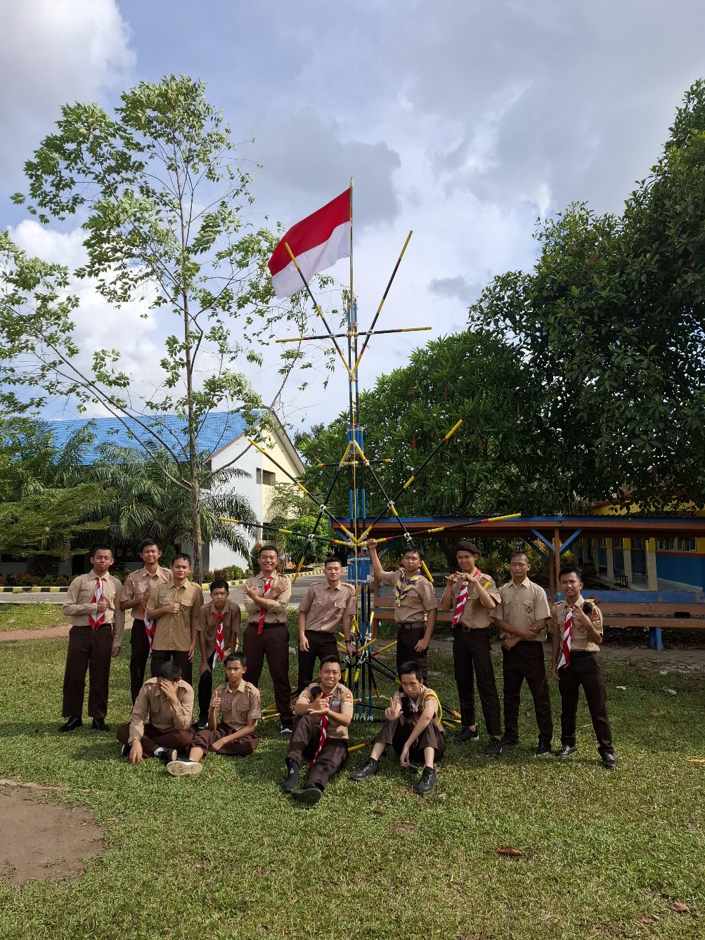

Gambar 1. Kegiatan Ektrakurikuler Pramuka Dengan Latihan Membuat Simpul

*Sumber: Arsip Narasumber*

Dari wawancara dengan Pembina yakni Pria Mitra (20) yang telah menjadi pembina pramuka selama 2 tahun terakhir, terungkap bahwa pendekatan yang digunakan dalam pembinaan karakter Islami bersifat personal dan humanis. Pembina tidak hanya mengarahkan teknis kegiatan, tetapi juga berfungsi sebagai pembimbing spiritual. Mereka secara konsisten menyisipkan nilai-nilai Islam melalui cerita, nasihat, dan teladan dalam bersikap. Misalnya, saat terjadi konflik kecil antaranggota, pembina tidak langsung menghukum tetapi mengajak berdialog, mengingatkan pentingnya ukhuwah, dan menyampaikan kisah teladan dari Rasulullah. Motivasi juga diberikan secara kontekstual, seperti menjelaskan bahwa ketekunan dalam Pramuka adalah bagian dari jihad kecil dalam membentuk kepribadian Muslim sejati. Selain itu, pembina secara rutin mengingatkan pentingnya niat dan keikhlasan dalam setiap aktivitas.

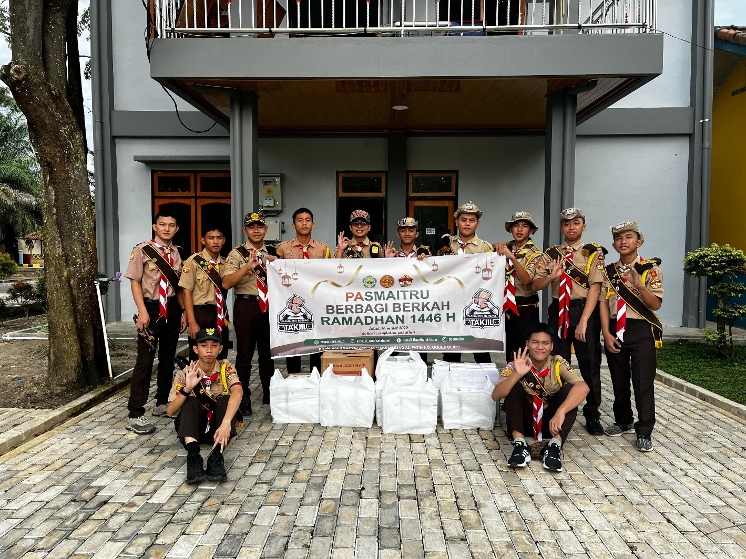

Gambar 2. Kegiatan Kegiatan Bakti Sosial Pada Bulan Ramadhan

*Sumber: Arsip Narasumber*

Dapat disimpulkan perubahan positif mulai terlihat dalam sikap dan perilaku siswa yang aktif mengikuti kegiatan Pramuka. Dari hasil wawancara dengan beberapa siswa, mereka mengaku lebih mudah mengendalikan emosi, lebih tertib dalam menjalankan ibadah, dan lebih tanggap membantu teman. Salah satu siswa bahkan mengaku bahwa dirinya dulunya pemalu dan sering absen, tetapi setelah mengikuti Pramuka, ia menjadi lebih percaya diri, disiplin, dan merasa bertanggung jawab atas tugas yang diberikan. Sikap saling menghormati, sopan santun dalam berbicara, dan kemampuan menyampaikan pendapat dengan santun juga mulai berkembang. Kegiatan evaluasi mingguan yang disertai muhasabah terbukti membantu siswa merefleksikan diri secara spiritual dan sosial.

Meskipun secara umum berjalan baik, kegiatan Pramuka di SMA IT Raudhatul Ulum Sakatiga tetap menghadapi sejumlah tantangan. Salah satu hambatan yang ditemukan adalah kurangnya pemahaman awal siswa terhadap makna keislaman dalam kegiatan kepramukaan, sehingga mereka kadang menganggap kegiatan hanya sebagai tugas rutin. Selain itu, ketersediaan waktu di tengah padatnya kurikulum formal juga menjadi kendala. Solusinya, sekolah memberikan pelatihan khusus kepada Pembina agar dapat menyampaikan nilai Islami secara lebih kontekstual dan menarik. Jadwal kegiatan Pramuka pun diintegrasikan dengan agenda keislaman sekolah seperti pesantren kilat atau kegiatan keputrian. Pihak sekolah juga terus melakukan evaluasi dan melibatkan siswa dalam perencanaan kegiatan agar tercipta rasa kepemilikan dan tanggung jawab.

Hasil observasi ini menunjukkan bahwa Pramuka di SMA IT Raudhatul Ulum Sakatiga bukan hanya wadah kegiatan fisik, tetapi juga arena strategis dalam membentuk karakter Islami secara terencana dan bermakna. Dengan dukungan struktur yang jelas, program yang kontekstual, serta pembina yang inspiratif, Pramuka telah menjadi bagian tak terpisahkan dari proses pembinaan generasi Muslim yang berkarakter kuat, peduli, dan berakhlak mulia.

**PENUTUP**

Dari hasil observasi langsung di SMA IT Raudhatul Ulum Sakatiga, dapat disimpulkan bahwa kegiatan ekstrakurikuler Pramuka sangat membantu dalam membentuk jiwa Islami dan karakter siswa. Melalui berbagai kegiatan yang dilakukan, siswa belajar nilai-nilai seperti kejujuran, disiplin, tanggung jawab, dan kepedulian sosial yang sesuai dengan ajaran Islam. Perubahan positif ini terlihat dari sikap dan perilaku siswa sehari-hari. Penelitian ini menunjukkan bahwa Pramuka bisa menjadi sarana yang efektif untuk membentuk karakter Islami di sekolah. Sekolah dan pembina Pramuka dapat terus mengembangkan program dan metode pembinaan agar nilai-nilai Islami dapat lebih mudah dipahami dan diterapkan oleh siswa. Penelitian ini terbatas pada pengamatan langsung dan wawancara di satu sekolah saja. Selain itu, belum ada pengukuran yang jelas tentang seberapa besar perubahan karakter siswa sebelum dan sesudah mengikuti Pramuka. Untuk penelitian selanjutnya, disarankan menggunakan metode yang lebih lengkap, seperti survei atau tes, serta melihat pengaruh lingkungan lain seperti keluarga terhadap pembentukan karakter siswa melalui Pramuka.

**DAFTAR RUJUKAN**

Abbas, Aries, Marhamah Marhamah, and Ahmad Rifa. 2021. “The Building of Character Nation Based on Islamic Religion Education in School.” *Journal of Social Science* 2 (2): 107–16.

Badri, Lili Sholehuddin, and Ahmed Abdul Malik. 2024. “Implementation of Islamic Education Values in Building Students ’ Religious Character through an Affective Approach Based on the Qur ’ an.” *Jurnal Pendidikan Agama Islam* 21 (1).

Kałużny, Ryszard, and Rafał Żak. 2022. “Scouting as a Place to Develop Leadership Qualities.” *Scientific Journal of the Military University of Land Forces* 54 (1): 96–112. https://doi.org/10.5604/01.3001.0015.8029.

Khasanah, Uswatun. 2023. “Islamic Education as a Foundation of Character : A Case Study of the Formation of Noble Morals in Students Received : Revised : Accepted :” *Journal of Islamic Education* 8 (2): 295–309.

Kristanti, Desi. 2022. “Efektivitas Impelementasi Pendidikan Karakter Pada Sekolah Boarding.” *RISALAH Jurnal Pendidikan Dan Studi Islam* 8 (3): 1113–29. https://doi.org/10.31943/jurnalrisalah.v8i3.312.

Rahman, Muh Akbar, and Achmad Abubakar. 2023. “Hasil Implementasi Pembelajaran Program Tahfiz Al- Qur ’ an Di Pondok Pesantren Tahfizhul Qur ’ an Al -Imam Ashim Makassar.” *Jurnal Diskursus Islam* 11 (3): 346–61.

Ritonga, Supardi, Muhammad Asroni, Vivi Juliana, Zalia Sari, and Putri Suhaila. 2025. “Strategi Pembelajaran Pendidikan Agama Islam : Telaah Dalam Perspektif Al-Qur ’ an.” *Jurnal Inovasi, Evaluasi, Dan Pengembangan Pembelajaran* 5 (April): 143–51.

Solihin, Annas, Andi Kristanto, Ganes Gunansyah, Zheng Daoyi, and Sun Sijia. 2024. “E-ScoutHix : Transforming Scouting Education in Junior High School through AI and Cultural Integration for Sustainable Character Development.” *Educative: Jurnal Ilmiah Pendidikan* 2 (3): 148–59. https://doi.org/10.70437/educative.v2i3.812.

Somad, M Abdul. 2021. “Pentingnya Pendidikan Agama Islam Dalam Membentuk Karakter Anak.” *Qalamuna - Jurnal Pendidikan, Sosial, Dan Agama* 13 (2): 171–86. https://doi.org/10.37680/qalamuna.v13i2.882.

Susanty, Fitri. 2025. “Integrasi Sistem Pendidikan Pesantren Dalam Kurikulum Sekolah Islam Terpadu Raudhatul Ulum Sakatiga Di Era Society 5 . 0.” *EDUCATE: Journal of Education and Culture* 3 (2): 530–39.

Zulkarnain, Ali Iskandar, Syarifah Soraya, Najwa Rizki Amalia, and Yasmine Mumtaazah. 2025. “Penerapan Nilai-Nilai Moderasi Dalam Pendidikan Agama Islam Di Kurikulum Madrasah Aliyah / Sekolah.” *Journal of Innovative and Creativity* 5 (2): 465–79.

**Sumber Wawancara**

Pria Mitra. 2025. (Pembina Ekstrakurikuler Pramuka di SMA IT Raudhatul Ulum). Wawancara. Ogan Ilir, Sumatera Selatan, 18 Mei 2025.